R.E.M. s.r.l.
Via Ferruccia, 16/a – 03010 Patrica (FR)
Tel. 0775 830116 – Fax 0775 839345
email : info@rem-motori.it

Spett.le
PROMA S.P.A.
Viale Carlo III
81020 S.Nicola La Strada
(Ce)

Patrica, 12/02/2016

Oggetto: Ispezione termografica quadri elettrici reparto assemblaggio.

Con la presente Vi rimettiamo i risultati dell'ispezione termografica effettuata sui quadri elettricisotto indicati in data 10/02/2016

Per le analisi è stata usata una termografica della FLIR
Tipo E6 con certificato di Calibrazione N°.63957585 del 30 Aprile 2015

**************************************************
Reparto Assemblaggio:

- Q.E. IS01:Nessuna anomalia riscontrata.

- Q.E. IS02: Nessuna anomalia riscontrata.

- Q.E. IS03: Nessuna anomalia riscontrata.

- Q.E. IS04: Nessuna anomalia riscontrata.

- Q.E. IS05: Nessuna anomalia riscontrata
.
  - Q.E. IS06: Nessuna anomalia riscontrata.

  - Q.E. IS10: Nessuna anomalia riscontrata.

  - Q.E. IS20: Nessuna anomalia riscontrata

. 9) Q.E. IS30: Nessuna anomalia riscontrata.

  - Q.E. IS40: Nessuna anomalia riscontrata.

- Q.E. Guida DX: Nessuna anomalia riscontrata.

- Q.E. 940 Lotto sedile: Nessuna anomalia riscontrata.

Di seguito alleghiamo le immagini di alcuni punti caldi analizzati

1/7 R.E.M. s.r.l. - Cap. Soc. EURO 10.000,00 int. vers. -

Reg. Imprese Frosinone n. 25704 - Cod. Fiscale e P. IVA 02240470605

R.E.M. s.r.l.
Via Ferruccia, 16/a – 03010 Patrica (FR)
Tel. 0775 830116 – Fax 0775 839345
email : info@rem-motori.it



10/02/2016 10:10:25


FLIR0169.jpg FLIR E6 63957585

Q.E. IS10:
OP104

2/7 R.E.M. s.r.l. - Cap. Soc. EURO 10.000,00 int. vers. -

Reg. Imprese Frosinone n. 25704 - Cod. Fiscale e P. IVA 02240470605

R.E.M. s.r.l.
Via Ferruccia, 16/a – 03010 Patrica (FR)
Tel. 0775 830116 – Fax 0775 839345
email : info@rem-motori.it

Misurazioni |  | °C | 10/02/2016 10:38:00 |  |  |  |  |  |  |  |  |  |  |  |  | °C
Sp1 | 53,1 |  |  |  |  |  |  |  |  |  |  |  | 52,7
Sp2 | 56,9
Sp3 | 54,9
Sp4 | 55,5
Parametri
Emissività | 0.98
Temp. rifl. | 10 | °C |  |  | Sp1 |  |  | Sp2 |  |  | Sp3 |  |  | Sp4
Distanza | 2 m
Temp. atmosferica | 20 | °C
Temp. ottiche est. | 20 | °C
Trasm. ottiche est. | 1
Umidità relativa | 50 | %

 |  | 21,8
FLIR0211.jpg | FLIR E6 | 63957585

10/02/2016 10:38:00
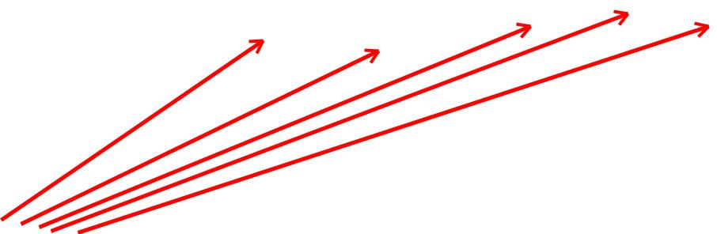

FLIR0211.jpg FLIR E6 63957585

Q.E.IS40:
Contattori da 1 a 5

3/7 R.E.M. s.r.l. - Cap. Soc. EURO 10.000,00 int. vers. -

Reg. Imprese Frosinone n. 25704 - Cod. Fiscale e P. IVA 02240470605

R.E.M. s.r.l.
Via Ferruccia, 16/a – 03010 Patrica (FR)
Tel. 0775 830116 – Fax 0775 839345
email : info@rem-motori.it

Misurazioni |  | °C | 10/02/2016 11:00:48 |  |  |  |  |  |  | °C
Sp1 | 60,5 |  |  | 60,4
Sp2 | 57,8
Parametri
Emissività | 0.98
Temp. rifl. | 10 | °C
Distanza | 2 m |  |  |  |  |  |  | Sp2
Temp. atmosferica | 20 | °C |  |  | Sp1
Temp. ottiche est. | 20 | °C
Trasm. ottiche est. | 1
Umidità relativa | 50 | %

 |  | 26,2
FLIR0233.jpg | FLIR E6 | 63957585

10/02/2016 11:00:48


FLIR0233.jpg FLIR E6 63957585

Q.E. IS02:
Trasformatori TR1; TR2.

4/7 R.E.M. s.r.l. - Cap. Soc. EURO 10.000,00 int. vers. -

Reg. Imprese Frosinone n. 25704 - Cod. Fiscale e P. IVA 02240470605

R.E.M. s.r.l.
Via Ferruccia, 16/a – 03010 Patrica (FR)
Tel. 0775 830116 – Fax 0775 839345
email : info@rem-motori.it

Misurazioni |  | °C 10/02/2016 11:23:18 |  |  |  |  | °C
Sp1 | 67,1 |  |  | 67,7
Parametri
Emissività | 0.98
Temp. rifl. | 10 | °C
Distanza | 2 m
Temp. atmosferica | 20 | °C
Temp. ottiche est. | 20 | °C |  |  | Sp1
Trasm. ottiche est. | 1
Umidità relativa | 50 | %

 |  | 23,4
FLIR0275.jpg | FLIR E6 | 63957585

10/02/2016 11:23:18


FLIR0275.jpg FLIR E6 63957585

Q.E. IS06:
Trasformatore TR1

5/7 R.E.M. s.r.l. - Cap. Soc. EURO 10.000,00 int. vers. -

Reg. Imprese Frosinone n. 25704 - Cod. Fiscale e P. IVA 02240470605

R.E.M. s.r.l.
Via Ferruccia, 16/a – 03010 Patrica (FR)
Tel. 0775 830116 – Fax 0775 839345
email : info@rem-motori.it

Misurazioni |  |  | °C 10/02/2016 11:24:53 |  |  |  |  |  |  |  | °C
 |  |  |  |  |  |  |  | 74,5
Sp1 | 64,8
Sp2 | 74,1
Parametri
Emissività | 0.98
Temp. rifl. | 10 | °C
Distanza | 2 m
Temp. atmosferica | 20 | °C |  |  |  | Sp1 |  |  | Sp2
Temp. ottiche est. | 20 | °C
Trasm. ottiche est. | 1
Umidità relativa | 50 | %

 |  | 26,9
FLIR0279.jpg | FLIR E6 | 63957585

10/02/2016 11:24:53
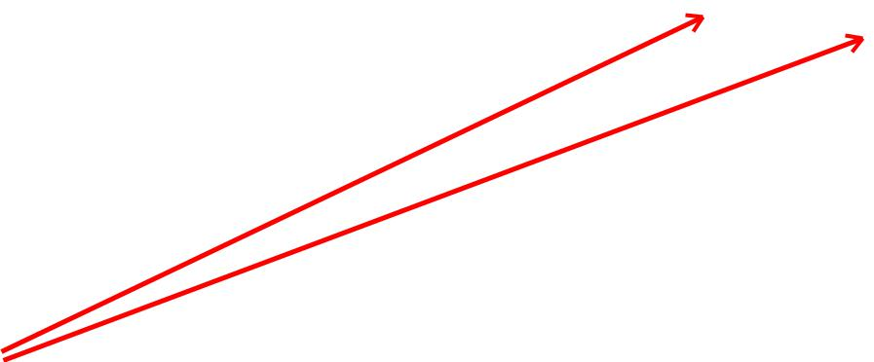

FLIR0279.jpg FLIR E6 63957585

Q.E.IS06:
Contattori KE1; KE2.

6/7 R.E.M. s.r.l. - Cap. Soc. EURO 10.000,00 int. vers. -

Reg. Imprese Frosinone n. 25704 - Cod. Fiscale e P. IVA 02240470605

R.E.M. s.r.l.
Via Ferruccia, 16/a – 03010 Patrica (FR)
Tel. 0775 830116 – Fax 0775 839345
email : info@rem-motori.it

Alleghiamo delle immagini di alcuni punti esaminati.

Si consiglia per i suddetti quadri di effettuare la pulizia dei filtri dei ventilatori ed inoltre a causa del valore di temperatura globale alto all'interno dei quadri stessi si consiglia di dotare i suddetti con sistemi di raffreddamento adeguati.

Le temperature non superano i valori di guardia, quindi non si richiedono interventi aggiuntivi oltre a quelli sopracitati.

Rimanendo a vostra completa disposizione per qualunque ulteriore chiarimento, cogliamo l'occasione per inviarVi i nostri più graditi saluti

R.E.M. s.r.l.
Alfredo Evagelisti
Carlo Spaziani

7/7 R.E.M. s.r.l. - Cap. Soc. EURO 10.000,00 int. vers. -

Reg. Imprese Frosinone n. 25704 - Cod. Fiscale e P. IVA 02240470605

